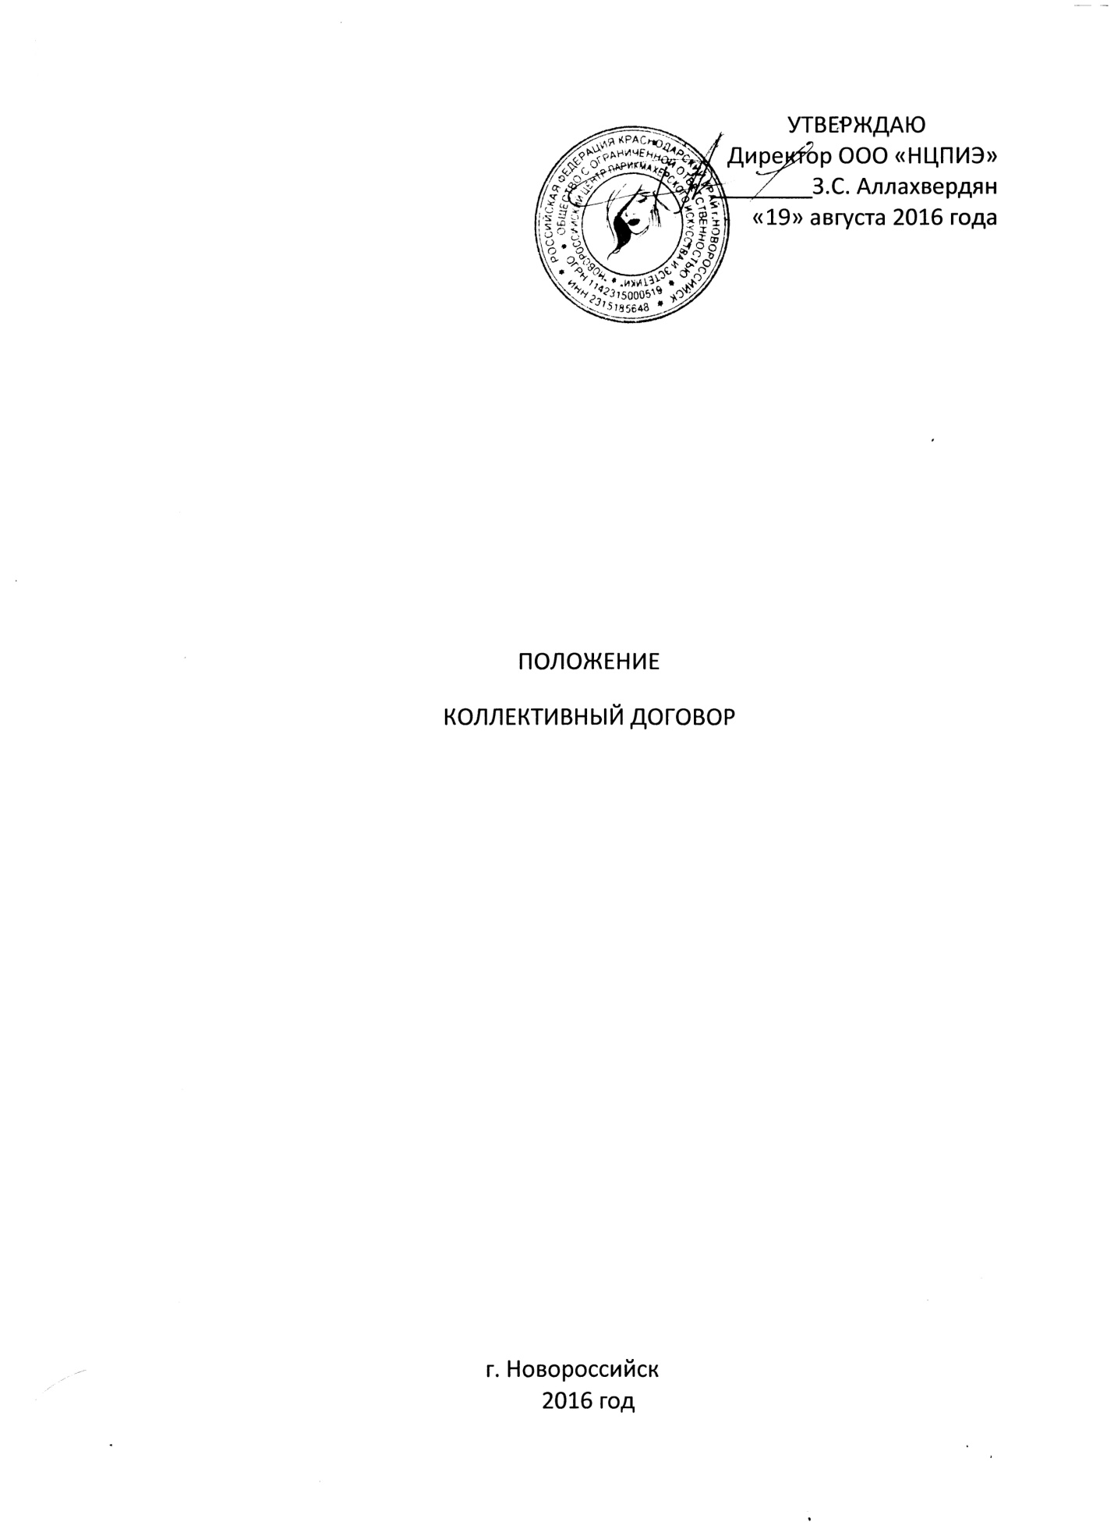

КОЛЛЕКТИВНЫЙ ДОГОВОР

Новороссийский центр парикмахерского искусства и эстетики (ООО «НЦПИЭ») на период с «19» августа 2016 года по «31» декабря 2021 года

Одобрен (утверждѐн) на общем собрании работников трудового коллектива «19» августа 2016 года

От работодателя: От трудового коллектива:
Председатель ООО «НЦПИЭ» Председатель специальных дисциплин
Аллахвердян З.С. Быкова В.Г
«19» августа 2016 года «19» августа 2015 года

- Общая часть

1.1. Настоящий коллективный договор заключен в соответствии с положениями Трудового кодекса Российской Федерации (ТК РФ) и является основным правовым документом, определяющим социально-трудовые отношения работников и работодателя.
1.2. Сторонами настоящего коллективного договора являются: работодатель ООО «НЦПИЭ» в лице председателя Аллахвердян З.С, действующей на основании Устава далее «Работодатель» и работники организации, представляемые Быковой В.Г., преподавателем специальных дисциплин.
1.3. Настоящий коллективный договор является правовым актом, регулирующим трудовые, социально-экономические и профессиональные отношения между работодателем и работниками на основе согласования взаимных интересов сторон данного договора.
1.4. Данный коллективный договор распространяется на всех работников организации.
1.5. Настоящий коллективный договор разработан и заключен равноправными сторонами добровольно на основе соблюдения норм законодательства, полномочности представителей сторон, свободы выбора, обсуждения и решения вопросов, составляющих его содержание, реальности обеспечения принятых обязательств. Стороны подтверждают обязательность исполнения условий настоящего коллективного договора.
1.6.Настоящий коллективный договор вступает в силу с момента подписания его сторонами сроком на 5 лет. Если по истечении установленного срока действия коллективного договора ни одна из сторон не выступила инициатором по заключению нового коллективного договора, то его действие продлевается на следующий срок автоматически.
1.7 Работники предоставляют право договариваться с работодателем о внесении в коллективный договор целесообразных с точки зрения обеих сторон изменений и дополнений, без созыва собрания или конференции трудового коллектива.

2. Предмет договора

2.1. Предметом настоящего коллективного договора являются преимущественно дополнительные по сравнению с законодательством положения об условиях труда и его оплаты, гарантиях и льготах, предоставляемых работодателем работникам организации.
2.2. В настоящем коллективном договоре также воспроизводятся основные положения законодательства о труде, имеющие наибольшее значение для работников организации.

3.Трудовой договор

3.1. Стороны настоящего коллективного договора исходят из того, что трудовые отношения с работниками припоступлении их на работу оформляются заключением писменного трудового договора на неопределенный или определенный срок, указаный в трудовом договоре, в соответствии со ст. 58 ТК РФ.
3.2. Все вопросы, связаные с изменением структуры предприятия, его реорганизацией (преобразованием), а также сокращением численности работающих и штатов, расматриваются с участием Быковой В. Г.
3.3 Стороны договорились, что в случае предстоящего сокращения штатов работники должны быть предупреждены об увольнении не менее чем за 2 месяца.

4. Хозяйственно-экономическая деятельность организации

Стороны признают, что выполнение условий коллективного договора в полном объеме может быть обеспечено при безусловном выполнении всеми работниками организации индивидуальных обязательств по трудовым договорам и всех мероприятий, нацеленных на повышение эффективности производства, увеличения прибыли организации как источника экономической стабильности, сохранения рабочих мест, повышения материального благополучия каждого работающего.
Для достижения этих целей работодатель берет на себя обязательства:
4.1. Обеспечить нормальную хозяйственную и экономическую деятельность организации. Обеспечить каждого работающего объемом работ.

5. Занятость, переобучение и условия высвобождения работников

Работодатель обязуется:
5.1. Извещать работников о предстоящем увольнении по сокращению численности работающих или штатов не менее, чем за 2 месяца.
5.2. Обеспечить повышение квалификации работников за счет средств предприятия.

6. Рабочее время и время отдыха

Стороны настоящего коллективного договора договорились, что:
6.1. Продолжительность рабочего времени определяется в соответствии с нормами ТК РФ.
6.2. Для рабочих и служащих организации устанавливается 40-часовая рабочая неделя (ст.91 ТК РФ).
6.3. Режим рабочего времени, перерыв для питания и отдыха устанавливается Правилами внутреннего распорядка, утверждаемыми Работодателем
6.4. Ежегодный оплачиваемый отпуск для всех руководителей, специалистов, рабочих и служащих предоставляется продолжительностью не менее 28 календарных дней (ст.115 ТК РФ).
6.5 Отпуска работникам предоставляются по составленному до начала календарного года графику. При этом на момент ухода в отпуск администрация должна производить полный расчет и выплату отпускных не позднее 3 дней до ухода в отпуск.
6.6 Работа в выходной или нерабочий праздничный день оплачивается не менее чем в двойном размере. Конкретные размеры оплаты за работу в выходной или нерабочий праздничный день могут устанавливаться коллективным договором, локальным нормативным актом, трудовым договором. По желанию работника, работавшего в выходной или нерабочий праздничный день, ему может быть представлен другой день отдыха. В этом случае работа в выходной или нерабочий праздничный день оплачивается в одинарном размере, а день отдыха оплате не подлежит.
7. Охрана труда

7.1. Работодатель обязуется обеспечить строгое соблюдение на каждом рабочем месте здоровых и безопасных условий труда, соответствующих требованиям законодательства об охране труда, уделяя особое внимание безопасности ведения работ.

8. Оплата труда
Работодатель обязуется:
8.1. Размер заработной платы работников определять в соответствии с Положениями об оплате труда, являющимися приложениями к коллективному договору.
8.2. Премирование работников за основные результаты производственной деятельности осуществлять в соответствии с Положением (ст.ст.135 и 144 ТК РФ).
8.3. Другие дополнительные виды вознаграждений (по итогам работы за год, за выслугу лет и достижения 50-, 60 лет) выплачивать в соответствии с Положением по организации (ст.ст.135 и 144 ТК РФ).
8.4. При наличии финансовых возможностей организации индексировать размер заработной платы в связи с ростом потребительских цен в регионе.
8.5. Производить выплату заработной платы по итогам работы за месяц работникам организации в местах выполнения ими работ и выплачивать непосредственно работнику. Выплаты осуществляются не реже чем каждые полмесяца в день, установленный правилами внутреннего трудового распорядка (ст.136 ТК РФ).
8.6 Привлечение работника к сверхурочной работе по производственной необходимости производится только с согласия самого рабочего или служащего. В этом случае дополнительные начисления к заработной плате бухгалтерией производятся пропорционально переработанным часам.
9. Социальное страхование, гарантии и защита работников предприятия

Работодатель обязуется:
9.1. Осуществлять государственное социальное страхование всех работников в соответствии с действующим законодательством.
9.2. Для обеспечения социальной защищенности работников Работодатель, исходя из финансовых возможностей, может в дополнение к минимальным государственным гарантиям оказывать разовую материальную помощь.
9.3. Обеспечить полную регистрацию работников в системе персонифицированного учета, своевременное предоставление в органы Пенсионного фонда РФ достоверных сведений о стаже, заработке и страховых взносах работающих (письмо ПФ РФ и ФНПР от 02.12.96. N 101-218). Заключение В течение срока действия настоящего договора изменения и дополнения могут производиться только по взаимному согласованию работодателя и работников. Все изменения и дополнения коллективного договора должны оформляться в виде приложений к коллективному договору и регистрироваться в установленном порядке. При обнаружении нарушений выполнения условий коллективного договора одной из сторон в письменной форме делается представление лицам, подписавшим данный договор. Стороны в этом случае обязаны не позднее чем в недельный срок провести взаимные консультации по существу представления и принять решение в письменном виде. Коллективный договор утвержден на собрании Трудового коллектива.

